INTERNACIONALIZAÇÃO NA UNIVERSIDADE FEDERAL DO PARÁ E SUAS IMPLICAÇÕES PARA O ENSINO DE GRADUAÇÃO

RESUMO
O presente trabalho analisa as experiências de internacionalização da Universidade Federal do Pará, em nível de graduação, no período de 2019 a 2022. A metodologia fundamentou-se na abordagem qualitativa. A coleta de dados ocorreu por meio da pesquisa bibliográfica e documental e a análise ocorreu com base na análise de conteúdo. O resultado indica que a internacionalização, vem se potencializando ao longo dos últimos anos e se configurando como uma importante estratégia para integração internacional para a produção do conhecimento científico. Conclui-se que, mesmo em contexto de crise, a internacionalização contribuiu para a excelência no ensino de graduação.

Palavras-chave: Universidade; Internacionalização do ensino superior; Graduação; Mobilidade Acadêmica.

ABSTRACT
This paper analyzes the experiences of internationalization at the Federal University of Pará, at the undergraduate level, from 2019 to 2022. The methodology was based on a qualitative approach. Data collection took place through bibliographical and documentary research and the analysis took place based on content analysis. The result indicates that internationalization has been increasing over the last few years and becoming an important strategy for international integration for the production of scientific knowledge. It is concluded that, even in a context of crisis, internationalization contributed to excellence in undergraduate education.

Keywords: University; Internationalization of higher education; Graduation; Academic mobility.

1 INTRODUÇÃO

As atividades acadêmicas desenvolvidas no campo da pesquisa, ensino e extensão, tem nos levados a refletir sobre a necessidade de aprofundarmos estudos sobre os diálogos estabelecidos entre a Universidade Federal do Pará (UFPA) e outras instituições produtoras de ciência da Amazônia e, de outros países para que a Universidade dialogue com o local e o universal em um movimento intrínseco à produção do conhecimento, na perspectiva da internacionalização.
Nesse sentido, podemos entender que a identidade da Universidade, constitui-se no âmbito local e universal, concomitantemente. Em nossa região, a Universidade Federal do Pará (UFPA), considerada uma das maiores universidades em número de alunos de graduação, junta-se às outras 68 (sessenta e oito) Universidade Federais brasileiras no desafio de produzir ciência e tecnologia diante de todas as dificuldades que essa instituição enfrenta.
Uma universidade, no processo de construção da sua identidade, como “funcionária do conhecimento” (SEVERINO, 2007), busca um diálogo permanente com os problemas local que a circundam e, ao mesmo tempo, volta-se para os problemas universais, globais da humanidade.
A Universidade, em seu sentido mais profundo, deve ser entendida como uma entidade que, funcionária do conhecimento, destina-se a prestar serviço à sociedade no contexto da qual ela se encontra situada (SEVERINO, 2007, p. 23).
Faz-se necessário pensar o fortalecimento da pesquisa na UFPA, considerando o contexto de internacionalização. Essa pesquisa passa por uma série de iniciativas, dentre as quais, podemos citar: fortalecimento da Universidade Pública (ensino, pesquisa e extensão); ampliação dos investimentos em ciência e tecnologia por meio de agências de fomento nacionais (CNPq, CAPES, e Estaduais); fortalecimento do diálogo entre Universidade e educação básica; fortalecimento e ampliação do número de vagas nos cursos de graduação e Pós-graduação (especialização, mestrado e doutorado); fortalecimento dos Programas de Iniciação Científica (PIBIC, PIVIC); aperfeiçoamento de estratégias de comunicação das pesquisas científicas. São algumas ações internas que precisam articular-se com as estratégias de internacionalização.
O presente trabalho, visa refletir sobre as implicação do processo de internacionalização construídas pela Universidade Federal do Pará, em nível de ensino de graduação, nos anos de 2019 a 2022. Em seguida, mostrar como esse processo de internacionalização se configurou na Universidade Federal do Pará, e refletir sobre suas experimentações na construção do conhecimento científico.

2 PERCURSO METODOLÓGICO

Entendemos que na abordagem qualitativa, segundo Guerra (2014), busca aprofundar-se na compreensão dos fenômenos que estuda – ações dos indivíduos, grupos ou organizações em seu ambiente, ou contexto social –, interpretando-os segundo a perspectiva dos próprios sujeitos que participam da situação (GUERRA, 2014, p. 11). Além de contribuir para realizarmos análises seguindo as recomendações de Bogdan e Biklen (1994), ao pensar o ambiente natural como a fonte direta de dados, uma vez que, ao coletar os dados, nossa preocupação deve ser com o processo indutivo, que conduzirá à análise.
Com o viés do materialismo histórico dialético, que segundo Carvalho (2008) “é um método que procura compreender a história materialística e dialeticamente como ciência – explica as articulações, as passagens, a transformação de umas formações em outras”. (CARVALHO, 2008, p.164). Analisando os históricos nas efetivas ações no objeto, assim como suas contradições na materialidade e buscando uma análise através da realidade concreta, assim como refletir nas ações que tange o processo de internacionalização.
Considerando a abordagem já apresentada, foi realizada uma revisão da literatura, por meio de artigos em periódicos, livros, capítulos de livros, teses e dissertação em meio digital e em bibliotecas que contemplem o teor da pesquisa, sobre as categorias: Universidade Multicampi, Internacionalização e ensino de graduação. O que possibilitou a construção da fundamentação teórica e uma reflexão acerca dos desafios do passado e presente para a efetivação desse modelo de educação no Brasil.
Seguindo, realizamos uma pesquisa documental, nos seguintes documentos: Relatório de Gestão da Universidade Federal do Pará, dos anos de 2019, 2020 e 2021; Anuário Estatístico de 2022; o Plano Estratégico de Internacionalização da UFPA; PDI da UFPA e PDU da PROINTER e outros documentos da PROINTER.
Partindo do exposto, operamos uma análise do conteúdo, que Segundo Bardin (2011) é um conjunto de técnicas de análise das comunicações pontuadas na pesquisa de campo, que tende a obter, por meio de procedimentos sistemáticos e objetivos da descrição do conteúdo das comunicações indicadoras, a indução e a conclusão dos conhecimentos referentes às categorias de produção/recepção das mensagens.
Para finalizar realizamos uma análise do conteúdo dos dados coletados, para que pudéssemos compreender as implicações da internacionalização no ensino de graduação da UFPA.

3 INTERNACIONALIZAÇÃO DA UNIVERSIDADE PÚBLICA NO BRASIL

O processo de internacionalização, segundo Knight (2005 apud VIGORENA (2015), ocorre entre os níveis nacionais, setorial e institucional, vem buscando integrar fatores de natureza internacional, intercultural e global às políticas e aos programas que garantam sustentabilidade e centralidade).
Esse processo ocorre desde muitos tempos no Brasil e no mundo todo. Um dos exemplos marcantes desse processo de internacionalização está relacionado logo no início das universidades, com a mobilidade dos estudantes europeus, que iam estudar nas poucas universidades que existia na idade Média Verger (1990 apud FERREIRA, p. 51, 2015). Esse movimento de estudantes e professores de diferentes países para essas universidades existentes na época, vem marcar esse processo de internacionalização, que segundo Ferreira (2015), esse movimento formava uma comunidade internacional, onde o principal objetivo dela era a busca pelo conhecimento e “tinha em comum o latim como língua e escrita e o interesse pelo conhecimento.” (FERREIRA; PASSOS, 2015 p. 51).
Com o processo histórico nomeado de globalização, a internacionalização do ensino superior, em especial o ensino de graduação se fortificou, visto que esse processo de globalização segundo Pessoni (2021) trouxeram e trazem mudanças para o cenário econômico e social, pois seu resultado na educação deu aval para um aceleramento no processo de internacionalização, por meio do ampliamento e melhorias das comunicações e por uma maior aproximação entre povos. Então esse processo de globalização potencializou e potencializa a comunicação com outros povos, fazendo com que aja uma maior relação entre países e logo entre culturas de diferente nação.
Para Morosini, (2019) a internacionalização da educação superior é um processo que:

Integra uma dimensão internacional e intercultural na Educação Superior, advindo de interações, sustentadas por redes colaborativas, com blocos socioeconômicos desenvolvidos e com outros que valorem múltiplas culturas, diferenças, locais e tempos, fortalecendo a capacidade cientifica nacional, com o fito de ser irradiador do desenvolvimento sustentável. (MOROSINI, 2017 apud MOROSINI, 2019, p.18).

Sendo assim, esse processo de internacionalização se dá por meio da integração entre diferentes culturas de determinados lugares em níveis setoriais, internacional, onde ocorre de uma forma colaborativa entre os envolvidos e garante o fortalecimento cientifico regional. Tal integração, segundo Stallivieri, (2008 apud UNESCO 1998) visa diminuir as barreiras entre as nações e povos, a fim de aprimorar, por meio de cooperação, os desenvolvimentos científico, tecnológico, social e cultural.
Nessa mesma linha de pensamento, a internacionalização integra as diferentes culturas de determinada “localidade”, e possibilita uma maior aproximação entre elas, fazendo com que outros indivíduos possam experimentar culturas que não são as suas.
Diante disso, Azevedo (2015), aponta que a internacionalização, “se fundamenta substantivamente na interculturalidade, é capaz de preservar as manifestações culturais dos diversos povos e grupos e, ao mesmo tempo, de promover a integração (não o integralismo), a liberdade, a fraternidade, a justiça social e a igualdade substantiva” (AZEVEDO 2015, p. 25).
Por isso, para Morosini e Battisti (2019), quando pensar no termo de internacionalização, devesse pensar também na interculturalidade, pois esses dois temas estão entrelaçados e que nessa relação entre pessoas, de diferentes culturas, esse processo de internacionalização apresenta como suporte o desenvolvimento de competências interculturais e que trazem como o seu princípio o conhecimento da cultura que está sendo vivenciado e principalmente o respeito aos padrões e aos valores dos outros.
Trazendo esse tema para educação superior, podemos entender pela visão de Perreira e Heinzle (2015) de que:

A internacionalização na educação superior é amplamente entendida como a criação de relações baseadas no conhecimento mútuo de aspecto constituinte do contesto social, educacional, cultural, político, geográfico, econômico e de língua, com responsabilidade assumida pelas universidades e por programas (inter)nacionais, com a ideia de integração de dimensão intercultural no ensino, pesquisa e serviços. (PEREIRA; HEINZLE 2015, p. 15).
Segundo os autores, esse processo de internacionalização na educação superior se dá por meio de compartilhamento de conhecimentos que são adquiridos e socializados entre pessoas de diferentes países e localidade, onde à reciprocidade entre ele. E esse compartilhamento de conhecimento, não se limita em apenas um fato, mas sim, abrange vários aspectos sociais, de grande importância para o desenvolvimento da sociedade. Tal processo na educação superior vem integrar dimensões interculturais no ensino, na pesquisa e nos serviços.
Podemos também compreender esse processo na educação superior de duas formas, como aponta Leite e Genro (2012):

De um lado, como um processo de intercâmbio científico existente há décadas e cada vez mais potencializado por meio da utilização das tecnologias de informação e comunicação. De outro, como um significativo aumento da oferta de serviços educacionais e da circulação de pessoas entre países que consideram as oportunidades de formação nível de ensino parte de um mecanismo individual de aquisição de bens com valor econômico, ou seja, de mercado (LEITE; GENRO; 2012, p. 85).

Os programas de mobilidade acadêmica fortificam esse processo de internacionalização no Brasil e no mundo todo. Esses programas de mobilidade acadêmica são uma das principais opções de “cooperação acadêmica internacional que vêm sendo implementadas mundialmente para efetivação e fortalecimento do processo de internacionalização do ensino superior” (ZAGO; BITTENCOURT, 2019. p. 5 apud OLIVEIRA; FREITAS, 2016, p. 218).
A discussão sobre o processo de internacionalização do ensino superior, é de fundamental importância, pois é necessário o entendimento sobre o referido processo, tendo um olhar, para uma universidade pública, que está inserida no interior da Amazônia. Por conta disso é necessário o entendimento sobre essa Universidade.
Falar da Universidade na Amazônia, é preciso considerar suas condições que como salienta Mello (2007):

Uma Universidade na Amazônia precisa trabalhar em rede. Expandir- se pelo interior. Possuir, real e virtualmente, campi flutuantes. Ir ao encontro das populações mais afastadas, dos polos urbanos emergentes, das comunidades rurais tradicionais, dos diversos grupos étnicos, oferecendo as novas gerações de jovens, nessas localidades e situações, ávidos por desenvolvimento humano – e cujo crescimento demográfico amplia progressivamente a demanda por educação superior -, oportunidade reais de crescimento intelectual e profissional (MELLO, 2007, p. 25).

Na Amazônia, especificamente a Universidade Federal do Pará (UFPA), implementada em 2 junho de 1957 pela Lei nº 3.191, sob o Governo de Juscelino Kubitschek, houve um grande incentivo às obras públicas.
Inicialmente os primeiros cursos ofertados eram realizados por meio de convênios entre faculdades Estaduais, Federais e Particulares, possibilitando a oferta de 10 cursos (Medicina e Cirurgia, Direito, Farmácia, Engenharia, Odontologia, Filosofia, Ciências e Letras, além de Ciências Econômicas, Contábeis e Atuariais).
A partir desse passo inicial, a Universidade Federal do Pará, se fortalecesse enquanto instituição e se estende para os interiores do Estado, que teve novas dimensões a partir da implantação do Projeto Norte de Interiorização dado em três versões, o I PNI (1986 a 1989); II PNI (1994 a 1997) e o III PNI (1998 a 2001), instituindo legalmente o programa de interiorização na UFPA.
Por meio de tal programa, que segundo Costa (2014), que foi traçado as diretrizes gerais da expansão/interiorização, que abrangia toda a região e diante dessa “estabeleceu prioridades e delineou metas e definiu estratégias que fundamentariam o desenvolvimento das ações específicas a serem desenvolvidas” (COSTA, 2014, p. 227).
O Projeto de Interiorização, de acordo com Coelho (2008), teve como ação efetiva a formação do educador de licenciatura plena, como objetivo, o desafio de qualificar o quadro docente no interior do Estado. Possibilitando a formação de licenciados no interior do Pará que, sem essa política, dificilmente teriam acesso a um curso de nível superior em uma universidade pública.
A autora evidencia que as demandas impostam pela sociedade somente a localização das instituições nos grandes centros urbanos não conseguiriam contemplar a formação de qualidade de todos e ainda reforçaria a exclusão de muitos desse direito.
Para Coelho (2008), as políticas de interiorização ganharam impulso a partir da Constituição de 1988, quando em seu artigo 60, das Disposições Transitórias, estabeleceu o prazo de 10 anos, a partir da promulgação da Constituição Federal, para o poder público eliminar o analfabetismo e descentralizar o ensino superior, uma vez, que o mesmo ainda se instaurava com grande frequência nas grandes capitais. Ainda consoante à autora:

O projeto de interiorização teve como ação afirmativa a formação do educador de licenciatura plena, como objetivo, o desafio de qualificar o quadro docente no interior do Estado. A referida ação possibilitou a formação de milhares de licenciados no interior do Pará que, sem essa política, dificilmente teriam acesso a um curso de nível superior em uma universidade pública (COELHO, 2008, p. 34).

É importante frisar a imensurável contribuição da interiorização na educação superior na Amazônia, no entanto, esse processo também é marcado pelo desafio de expandir o ensino superior em áreas fortemente marcadas pela presença dos seus rios e florestas, e principalmente cortada pelo rio mais importante da região, o Tocantins, o que afronta com as dificuldades de acesso, ao sacrifício da viagem de docentes e discentes que precisam se deslocar.
No entanto, a Universidade entendida como um lugar privilegiado de acesso à cultura, ciência e produção e disseminação do conhecimento, o que leva Chauí (2001) a defini-la como instituição social que possuiu papel importante na sociedade que pertence, e é diante desse papel que vem resistindo e se fazendo presente por meio da interiorização nos diversos meios, sejam eles cortados por rios ou não.
Foi a partir de tal política, que a UFPA passa para o processo de interiorizar por meio da sua descentralização dos grandes centros urbanos, conquistando assim, a denominação de universidade Multicampi, presente nos diversos municípios, tem fortalecido as instituições e proporcionando o acesso e expansão do ensino superior para os diversos ramos, como destaca Rodriguês (2012):

A interiorização possibilitou que se iniciasse nas regiões contempladas com a presença dos campi um processo de reflexão cada vez maior sobre as formas de desenvolvimento nelas presentificadas historicamente, questionando-as, propondo formas outras de humanização, dando condições para que os egressos dos campi pudessem atuar como agentes políticos em instâncias diversas da sociedade civil e do Estado (RODRIGUES, 2012, p. 31).

O projeto Universidade Multicampi se consolida por meio do processo de interiorização das universidades federais que desempenha de forma louvável a expansão de sua presença pelos diversos territórios, o que outrora se concentrava-se somente nos grandes centros urbanos, e de certa forma, concentrava o conhecimento intelectual nas grandes metrópoles.
Com a expansão dessas instituições para o que denominamos de regiões interioranas, as universidades passam a criar uma nova dinâmica e perfil de seus educandos, uma vez que passa a atender diferentes realidades. No contexto amazônico a Universidade Federal do Pará vem desenvolvendo real função na defesa da Universidade e expansão do Ensino Superior.
Com isso, Bampi e Diel (2013) destacam que:

Uma vez assumida a existência da Universidade multicampi, que tem característica de equidade, esse modelo se destaca por desempenhar um importante papel de desenvolvimento regional. Tornam-se assim pertinentes e relevantes os estudos sobre sua relação com a sociedade com esta proposta (BAMPI; DIEL, 2013, p. 2).

Portanto, pensar a Universidade Multicampi e o papel que ela desempenha, é fundamental para atender a demanda de uma sociedade historicamente negligenciada pelas políticas de acesso à educação superior.
Na perspectiva da universidade multicampi, Lauxen (2006) destaca que o termo multicampi, remete a uma concepção de universidade com uma estrutura organizacional distribuída em vários espaços geográficos. Isso sinaliza a existência de unidades com polos de ação situados em contextos físico-territoriais diferentes que atendem aos interesses das regiões em que atuam. Fialho (2005) em contribuição expõe que é “[...] um tipo de instituição universitária que, refletindo-se nas dimensões acadêmicas, organizacionais e espaciais, se traduz segundo uma morfologia composta por muitos campi” (FIALHO, 2005, p. 27).
As instituições multicampi, vêm desempenhando grande contribuição no meio que está inserida atendendo a realidade presente, trabalhando com os agentes e reinvindicações existente e não para eles. Boaventura (1987) também esclarece que a importância na constituição de uma universidade multicampi é a sua marca regional, isto é, “a formação de campus se dá a partir de características profundamente regionais” (BOAVENTURA, 1987, p. 32).
É diante dessa perspectiva, que a UFPA também é estruturada no modelo multicampi, demonstra nos princípios, metas e eixos de seu planejamento a mesma orientação alinhada às necessidades de desenvolvimento regional, como destaca Bampi e Diel (2013):

Promover a melhoria da infraestrutura e a modernização da gestão acadêmica e administrativa dos campi;
Discutir e implementar o conceito de polo regional de formação acadêmica;
Promover e implantar novos cursos de graduação no interior do Estado e reavaliar a oferta dos cursos atuais conforme as necessidades e as demandas do desenvolvimento econômico e social;
Criar e implantar programas de pós-graduação modulares e/ou intervalares, prioritariamente nos polos do interior, para atendimento, de forma mais efetiva, aos docentes da UFPA;
Criar um programa de incentivo à transferência de recursos humanos da capital para o interior;
Definir prioridades para implantar laboratórios básicos nos campi do interior;
Dotar os campi de estrutura física e de equipamentos adequados, garantindo a sua manutenção;
Instituir um novo arcabouço legal-institucional, que defina e regulamente a Universidade Multicampi (BAMPI; DIEL, 2013, p. 6).

Logo, a UFPA, tem se expandido enquanto instituição superior e enquanto universidade multicampi pelos diversos municípios. Para Lauxen (2006) as Instituições de Ensino Superior (IES) multicampi favorecem a interiorização da Educação Superior, pois cada campi se torna a certo modo a sede da universidade.
Devem então possuir características administrativas próprias e autonomia de recursos, bem como de particularidades acadêmico-científicas, de modo a integrarem-se, e relacionar-se intensamente com o contexto regional que lhe é próprio.

4 CONFIGURAÇÃO DO PROCESSO DE INTERNACIONALIZAÇÃO NA UFPA

A universidade Federal do Pará, com seu grande destaque entre a melhor Universidade do Norte do país, entende a importância da realização da internacionalização. E por conta disso, vem na tentativa de ampliar esse processo de internacionalização, pois ela considera a partir do Art. 43, da Lei n. 9.394/96 que:
[...] A internacionalização pode ser uma estratégia poderosa para auferir a finalidade da educação superior, a saber:
(1) o fomento à criação cultural e o desenvolvimento do espírito científico e do pensamento reflexivo;
(2) o encorajamento ao trabalho de pesquisa e investigação científica, objetivando o desenvolvimento da ciência e da tecnologia e da criação e difusão da cultura, e, com isso, promover a compreensão do homem sobre o meio em que vive;
(3) fomentar a ampla divulgação de conhecimentos culturais, científicos e técnicos que fazem parte do patrimônio da humanidade por meio das ações de ensino, de publicações ou de outras formas de comunicação;
(4) provocar o desejo permanente de aperfeiçoamento cultural e profissional e possibilitar a correspondente concretização, integrando os conhecimentos que vão sendo adquiridos numa estrutura intelectual sistematizadora do conhecimento de cada geração;
(5) tornar os problemas do mundo presente conhecidos, em particular os nacionais e regionais, para buscar resolvê-los por meio também da prestação de serviços especializados à comunidade e pelo estabelecimento de uma relação de reciprocidade com esta. (PDU/PROINTER, 2019, p.36).

Ciente da importância do fortalecimento da pesquisa, a Universidade Federal do Pará (UFPA), vem desde sua história de formação em 1967, realizando ações de internacionalização, por meio de programa de cooperação. Objetivando tornar suas ações de internacionalização mais abrangente diante da esfera global, por meio de Relações internacionais, acordos com diferentes países e principalmente, pela Mobilidade Acadêmica Internacional.
A imagem abaixo, retrata os principais marcos de internacionalização que a UFPA percorreu durante os anos de 1957 até 2021:

Figura 1 - Linha do Tempo com os principais marcos da internacionalização na UFPA
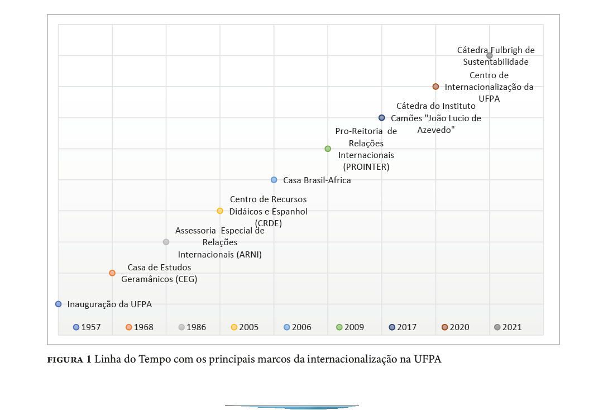
Fonte: Plano de internacionalização/UFPA, 2021.

Diante da historicidade da UFPA, o processo de internacionalização, só começou a ter resultados significativos, a partir de 1986, com a criação Assessoria Especiais de Relações Internacionais (ARNI), que vem potencializar os programas de cooperação (inter)nacional. Com o passar do tempo, a ARNI deixa de existir e em seu lugar, surge a PROINTER, no ano de 2009, que vem fomentar ainda mais esse processo de internacionalização, assumindo na UFPA uma posição de administração superior, visando “promover cooperação entre a UFPA e as diversas instituições internacionais de ensino, pesquisa e fomento à educação, na área científica e cultural” (PDU-PROINTER, 2019, p.13).
A Pró-Reitoria de Relações Internacionais (PROINTER), assume um papel muito importante na comunidade acadêmica, quando o assunto é de internacionalizar, pois segundo o Plano de Desenvolvimento da PROINTER (2019):

Por meio da PROINTER, a comunidade universitária pode encontrar instrumentos de apoio ao estabelecimento formal de projetos conjuntos de pesquisa, de cooperação entre instituições para a formação de recursos humanos, em cotutela, com vistas à dupla titulação, intercâmbio de docentes, pesquisadores e discentes, realização de cursos e conferências com a participação de pesquisadores de todo o mundo, entre outras ações. (PDU/PROINTER, 2019, p. 13).

Em 05 de fevereiro de 2020, a Universidade federal do Pará, inaugurou o Centro de Internacionalização, vinculado com a PROINTER, e tem como o objetivo de ampliar cada vez mais o processo de internacionalização na UFPA. Esse centro, segundo o Comitê de Internacionalização da UFPA (2021), é um espaço físico, onde faz parte de sua estrutura, todas as representações internacionais existentes na UFPA (subunidade), a saber: a Casa Brasil África (CBA); classroom do Instituto Confúcio; a Maison de la Francophonie, o Centro de Recursos Didáticos de Espanhol (CRDE), a Casa de Estudos Germânicos (CEG), com uma sala para um programa de línguas à semelhança do IsF (Idiomas sem Fronteiras), além de um escritório para recepção de pesquisadores e estudantes internacionais.
A Universidade Federal do Pará vem seguindo firme em realizar o seu propósito institucional que é de tornar as suas ações de internacionalização cada vez mais abrangentes. Buscando assim mais conhecimentos e reconhecimento através desse processo de internacionalização e visando integrar as boas práticas trazidas por esse processo à formação integral dos discentes e dos servidores da comunidade acadêmica.
Diante do exposto, o gráfico a seguir, apresenta o número de acordos vigentes que a Universidade Federal do Pará, mantém com outras instituições estrangeiras de ensino superior, pesquisa e desenvolvimento nos anos de 2019, 2020, 2021 e 2022:

Gráfico 1 – Acordos vigentes nos anos de 2019, 2020, 2021 e 2022

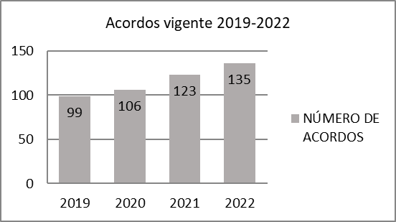
Fonte: Próprio autor (2023)

Considerando os números de acordo da UFPA, O gráfico acima, ilustram os quantitativos de acordos nos anos de 2019, 2020, 2021 e 2022 da Universidade Federal do Pará. O gráfico deixa em evidência um aumento significativo no número de acordo no ano de 2019 até 2020, deixando em notório que suas ações de internacionalização estão se fortificando cada vez mais, no decorrer dos anos.
Em decorrência dos números de acordos analisados, é fulcral entender mais sobre eles. Entender onde estão localizados, tipos de acordos, etc. por conta disso, os gráficos a seguir nos faz entender melhor:

Gráfico 2 - Retrata os acordos vigentes entre a UFPA e outras instituições internacionais no ano de 2022, por continente
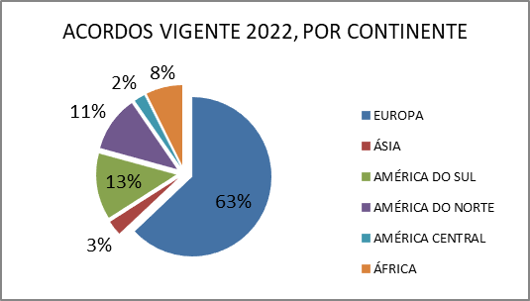
Fonte: PROINTER/UFPA.

O Gráfico 2, deixa em evidência que mais da metade dos acordos internacionais da UFPA, estão localizados na Europa e na América do Sul, que no total, totalizam cerca de 76% desses acordos.
Os 136 acordos da UFPA e outras instituições internacionais em 2022, estão divididos em diferente tipo, conforme a gráfico abaixo:

Gráfico 3 - Tipos de acordos
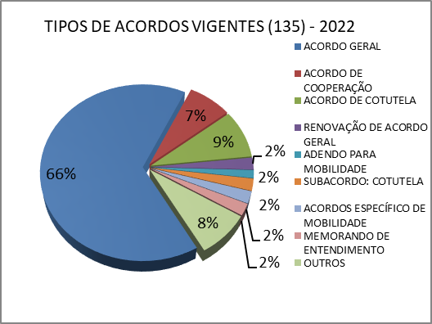
Fonte: PROINTER/UFPA.

Dentre os acordos em vigência de 2022, o acordo geral, de tutela e de cooperação são os acordos mais firmados entre a UFPA e as outras instituições internacionais, correspondendo um total de aproximadamente 81% dos acordos. Esses dados mostram que a UFPA tem estabelecido um conjunto significativo de acordos, principalmente nos últimos anos, que possibilita uma ampliação do diálogo com a comunidade internacional.

5 CONTRIBUIÇÕES DA INTERNACIONALIZAÇÃO NO ENSINO DE GRADUAÇÃO NA UFPA: desafios e perspectiva

Atualmente, a Universidade Federal do Pará é composta por seus 12 campi, que são eles: Altamira, Ananindeua, Belém, Abaetetuba, Bragança, Breves, Cametá, Capanema, Castanhal, Salinópolis, Soure e Tucuruí.
Segundo o Plano de Desenvolvimento da Unidade, da UFPA, explicita que ela goza de uma localização privilegiada em diferentes municípios no Estado do Pará que podem promover sua inserção ambiental com questões prioritárias globais. Essa característica ligada ao potencial de pesquisa que a UFPA possui por meio da oferta de 38.401 alunos matriculados no ensino de graduação no ano de 2021.

Gráfico 4 - Número de alunos matriculado em 2021
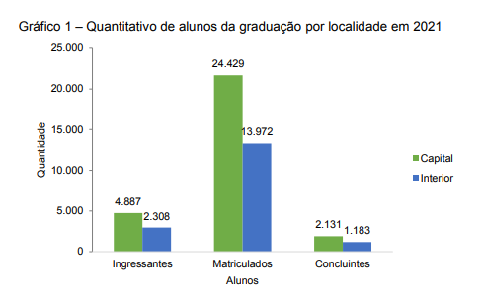
Fonte: PROPLAN/UFPA, 2022.

O gráfico acima, mostra o número de alunos de graduação matriculados no ano de 2021 na Universidade Federal do Pará, que no total corresponde a 38.401 matriculados, que nesse total, está divido entre a capital com 24.429 e interior com 13.972. Conta, também, com um total de 3.314 concluintes, nos 155 cursos de graduação.
Nos cursos de pós-graduação, contou com um total de 9.424 matriculados e teve 2.171 alunos concluintes, ano de 2021, segundo o anuário estatístico da UFPA.
O gráfico a seguir, retrata o número de cursos de graduação no ano de 2021, que no total corresponde a 155 cursos e estão distribuídos entre o interior e a capital.
Gráfico 5 - Número de curso de graduação por localidade

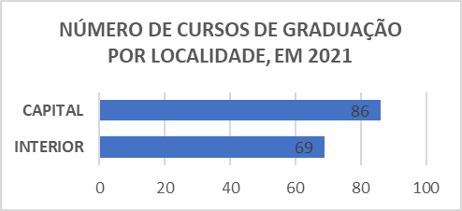
Fonte: Relatório de Gestão/UFPA, 2021.

O Gráfico 5, retrata o número de cursos de graduação no ano de 2021, que no total corresponde a 155 cursos e estão distribuídos entre o interior e a capital. Dos 86 cursos na Capital, 53 são bacharelados, 30 de Licenciatura e 2 de tecnólogo. Já o interior, em questão a quantidade, o curso de licenciatura é maior em relação ao de bacharelado, pois conta 46 de Licenciatura, 21 bacharelados e 2 de tecnólogo.
Nos anos de 2019, 2020 e 2021, a Universidade Federal do Pará, teve, segundo o anuário estatístico de 2022, os seguintes números de projetos d pesquisa, conforme a tabela 01 abaixo:

Tabela 1 - Projetos de pesquisas
PROJETO DE PESQUISA
2019 | 2020 | 2021 | ANO
803 | 881 | 990 | EXECUÇÃO
1.111 | 753 | 745 | CONCLUÍDOS
Fonte: PROPLAN/UFPA, 2022.

Embora os últimos anos tiverem sido de muitas dificuldades enfrentadas pela comunidade acadêmica da UFPA, dificuldades essas provocada pela pandemia do novo coronavírus e pelos cortes orçamentários que ela sofreu, vindo impactar diretamente a pesquisa. Mesmo diante dessa situação, a Universidade resistiu e em resultado dessa resistência, ela apresenta o crescimento de 2019 até 2021, no número de projeto de pesquisa, conforme a tabela acima.
Já os projetos de extensão, tiveram um decrescimento em questão de quantidade, pois no ano de 2019, a Universidade Federal do Pará, registrou um total de 729 projetos de extensão e mais tarde, no ano de 2020, ela registrou um resultado um pouco baixo em relação ao ano anterior, que foi de 505, ou seja, foram cerca de 224 projetos a menos. No ano de 2021, esse resultado volta a subir em comparação ao ano de 2020, com aproximadamente 7 projetos a mais, ficando com um total de 513 projetos de extensão.

6 CONSIDERAÇÕES FINAIS

O processo de internacionalização está inserido desde muito tempo na história da educação superior, visto que a própria concepção de universidade, fundamenta-se por meio da relação entre o local e o universal.
A universidade Federal do Pará entende a importância do processo pra produção de ciência e tecnologia em resposta aos problemas de nossa região. Entende que o processo para o ensino de graduação, vem possibilitar ao discente um conhecimento acerca de outros olhares para além do seu, integrando na sua formação profissional, cultural e social, mais conhecimentos que são adquiridos e compartilhados, visto que, esse processo de internacionalização apresenta como suporte o desenvolvimento de competências interculturais e que trazem como o seu princípio o conhecimento da cultura que está sendo vivenciado e principalmente o respeito aos padrões e aos valores dos outros, por conta disso, ele vem ampliar a excelência acadêmica dos cursos de graduação da UFPA.
Conclui-se que, mesmo em contexto de crise, a UFPA vem potencializando suas ações de internacionalização ao longo dos anos. No entanto, o crescimento significativo dessas ações, vem ocorrendo apenas na capital, enquanto que nos seus interiores, esse processo ainda é bem limitado.

REFERÊNCIAS

AZEVEDO, Mario Luiz de. Internacionalização e transnacionalização da educação superior: trata-se de formação de um campo social global ou de mercado mundial em construção. Furb, 2015.

BAMPI, Aumeri Carlos; DIEL, Jeferson Odair. O modelo multicampi de universidade e suas relações com a sociedade. XIII Coloquio de Gestión Universitaria en Américas. 2013.

BOAVENTURA, E. M. Tempo de educar: pronunciamentos sobre educação e cultura. 1984-1985. Salvador: Secretaria de Educação e Cultura, 1987.

CARVALHO, Edmilson. A produção dialética do conhecimento. São Paulo: Xamã, 2008

COSTA, Maria Raimunda Santos da, 1953. As Repercussões da interiorização da UFPA no trabalho dos docentes da rede estadual de ensino nas décadas de 1980 e 1990 / Maria Raimunda Santos da Costa. – 2014.

COELHO, Maria do Socorro da Costa. Nas águas o diploma: o olhar dos egressos sobre a Política de Interiorização da UFPA em Cametá- PA. 2008. Tese (Doutorado em Educação - Currículo) – Pontifícia Universidade Católica de São Paulo, São Paulo, 2008.

CHAUÍ, M. Escritos sobre a universidade. São Paulo: Unesp, 2001.

GUERRA, Elaine Linhares de Assis. Manual de pesquisa qualitativa. Belo Horizonte: Grupo Ănima Educação, 2014.

SEVERINO, A. J. Metodologia do trabalho científico. 23 ed. São Paulo: Cortez, 2007.

KNIGHT, J. (ed.). Educación Superior em AmericaLatina: la dimensión internacional. Bogota: Banco Mundial, 2006.

LAUXEN, S. L. Universidade multicampi. In: MOROSINI, M. (coord.). Enciclopédia de pedagogia universitária: glossário. v. 2. INEP/MEC, 2006.

MELLO, A. F de. Para construir uma universidade na Amazônia: realidade e utopia. Belém. EDUFPA, 2007

MOROSINI, Marilia. Guia para a internacionalização universitária. Porto Alegre. EDIPUCRS, 2019.

PERREIRA; HEINZLE. Internacionalização na educação superior: políticas, integração e mobilidade acadêmica. Furb, 2015.

PERREIRA; PASSOS. A internacionalização do ensino superior e os programas de mobilidade educacional. Fub. 2015.

UFPA. Pró-Reitoria de Planejamento e Desenvolvimento Institucional. Plano de desenvolvimento da Universidade Federal do Pará: 2016-2025. Belém, 2017.

ZAGO, Paula Salete, BITTENCOURT, Zoraia Aguiar BITTENCOURT. "Internacionalização Da Educação Superior." Educação Por Escrito, v. 13, n. 1 (2022): E36989. Web.

